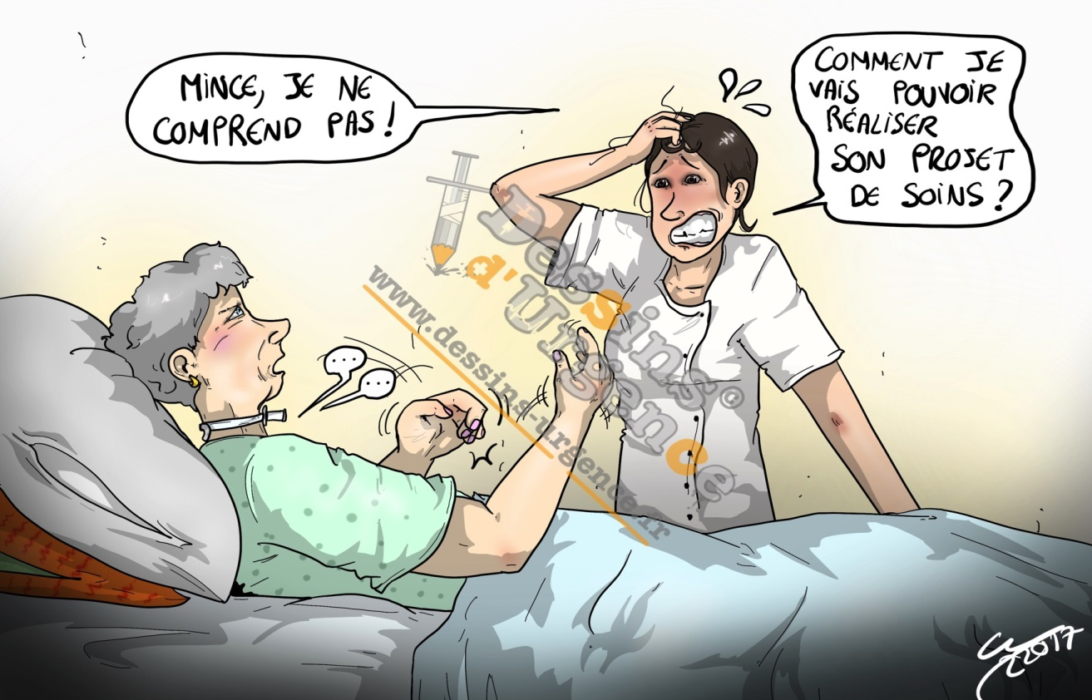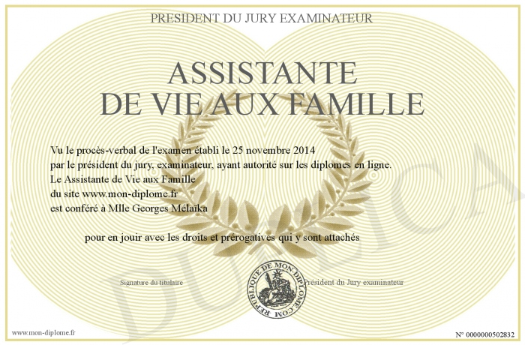

**Comment je vais faire pour l’aider**

**La Communication**



**La communication c’est quoi ?**

*La* ***communication verbale :*** *consiste à établir une relation de confiance, elle permet d’établir le cadre, de mettre en place les règles et les tâches à réaliser au domicile du bénéficiaire.*

*(Hygiène, repas, élimination, mobilisation). Entretenir l’environnement et le linge.*

*Cela permet de recueillir des informations sur ses habitudes de vie et de ses attentes.*

***La communication*** *permet de s’identifier et de faire connaître son employeur.*

*Communiquer c’est transmettre un message, pour ce faire, il faut identifier un émetteur, celui* qui transmettra le message au récepteur, celui qui percevra le message, le décodera avec ses filtres et le message est ainsi véhiculé,

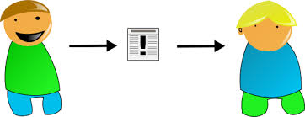L’assistant(e) De Vie aux Familles est amené à émettre des transmissions de données, d’infos entre différents interlocuteurs, pour lui permettre la continuité de la bonne prise en charge et de recueillir les informations nécessaires lors de son intervention chez le bénéficiaire.

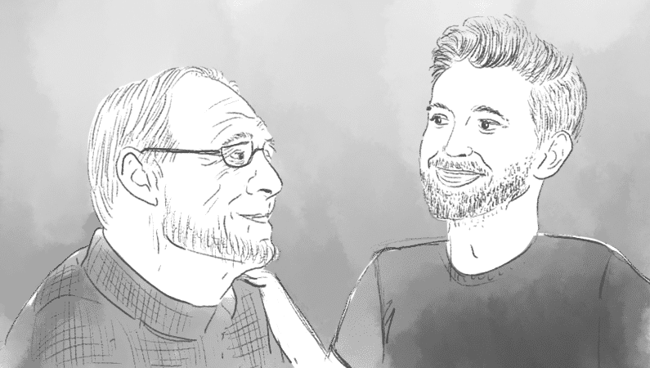

Bonjour monsieur, vous êtes qui ?

Bonjour monsieur, je m’appelle David, je suis l’Assistant De Vie aux Familles

**Le FEED Back**

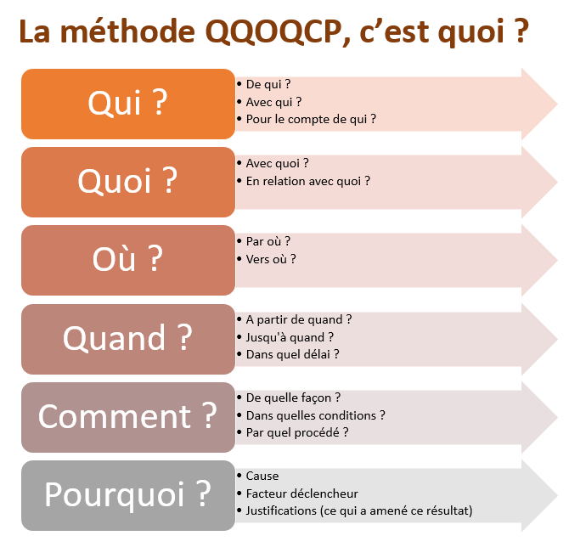**Nous suggérons d’utiliser la méthode : QQCOQP**

**Pourquoi se présenter, quelle est importance de la présentation ?**

**Se présenter en plusieurs étapes.**

Se rapprocher de la personne doucement pour :

* Donner son identité ;
* Nommer le nom de la structure pour laquelle l’ADVF travaille ;
* Rappeler le temps de présence au domicile de la personne ;
* Demandé l’endroit où il est possible de ranger ses effets personnels et de se changer ;
* Identifier les lieux, les équipements et les produits qui se fait en plusieurs intervention.



**Avec les aptitudes :**

* **Souriant(e)**
* **Agréable**
* **Patient(e)**
* **Explicatif (ve)**
* **Rassurant(e)**

Bonjour Monsieur

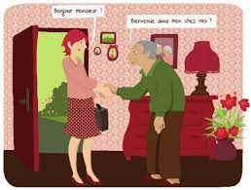

Bienvenue dans mon chez moi

**Première Intervention**

**Chez le bénéficière**

**La communication avec l’enfant est très importante**



**Pourquoi est-elle très importante ?**

**Une garde d’enfant** à domicile **apporte une aide** professionnalisée pour **relayer les parents** dans la garde active, des **enfants et des bébés** d’une même famille.

Le processus de la communicationconstitue la base des rapports sociaux. Ainsi, elle permet d’établir et de maintenir le lien avec autrui **(ADVF-PARENTS / ADVF-ENFANTS / ADVF-FAMILLES…)**.

La communication permet de transmettre des informations et un message, d’exprimer une émotion, un sentiment… Pour ce faire, on pourra recourir à plusieurs moyens tels que le langage, la gestuelle, les images, le dessin…

Le mécanisme de la communication peut se mobiliser par le schéma suivant.

**Début de la Conversation**

**Recevoir**

**Comprendre**

**Feedback**

**Récepteur**

**Émetteur**

**Filtre**

**Filtre**



**Décoder le message**

**Décoder le message**

**Recevoir**

**Répondre**

**Comprendre**

**Entendre**

**Échanger**

**Donner**

**Écouter**

**Filtre**

**Filtre**

**Recevoir**

**Comprendre**

**Feedback**

**Feedback**

**Émetteur**

**Récepteur**

**Donner**

**Recevoir**

**Écouter**

**Comprendre**

**Répondre**

**Feedback**

**Prendre le relais des parents :**

Dans le cadre d’une première intervention au domicile des parents de l’enfant auprès duquel on intervient. L’Assistant(e) De Vie aux Familles ne connait ni le ou les enfants, ni les lieux (appartement, maison…), ni les habitudes de l’enfant en matière d’alimentation, de sommeil et d’activités. Il doit tout découvrir et communiquer en ce sens.

Ce premier contact est essentiel, à la fois pour que les parents aient confiance en l’ADVF, à qui ils confient leur enfant et pour que le professionnel soit en mesure de répondre aux besoins de l’enfant dans les meilleurs conditions.

**Les différentes phases :**

1. Se présenter :

Se présenter auprès des parents permet d’initier une communication professionnelle. Cette entrée en matière comprend plusieurs phases :

Décliner son identité

* Décliner le non de l’association pour laquelle l’ADVF travail (si c’est le cas)
* il est de plus en plus fréquent que les gardes d’enfant se font sans intermédiaire :
* Rappeler la durée de la présence au domicile de façon précise car ce sont le plus souvent les parents qui reprendront le relais à la fin de l’intervention
* Demander l’endroit où il est possible de se changer et de déposer ses effets personnels
* Identifier les lieux avec précision. L’ADVF demandera à être informé sur le lieu du change, l’endroit où sont les couches, les produits d’hygiène, les biberons, les jouets, la poussette et tout ce qui sera nécessaire à une bonne prise en charge des enfants.

**Phase d’accueil enfant**

|  |
| --- |
| * **Frapper / sonner / digicode** (prévenir de son arrivée) |
| * **Salutation** (se présenter) |
| * **Qualité / fonction** (Assistant(e) De Vie aux Familles) |
| * **Identifier son employeur** (Association) |
| * **Présentation avec l’enfant** * (le 1er contact est plus simple avec les parents) |
| * **Mission général** |

**Si l’enfant n’est pas présent :**

Soit il dort encore, soit il est dans sa chambre. Une fois que l’Assistant(e) De Vie aux Familles aura recueilli toutes les informations dont il a besoin, il lui sera nécessaire de demander aux parents de lui présenter l’enfant, même si ce dernier dort.

Cela sera peut-être difficile pour les parents, mais il est impossible d’agir autrement. Quelle angoisse pourrait saisir l’enfant qui s’est endormi avec ses parents et se réveille avec une personne complétement inconnu !

Ce comportement professionnel permet de faciliter le relais parents/ADVF et la transition est plus douce quand l’enfant voit sa « nounou » avec l’un des parents.

**Recueillir les informations utiles pour une prise en charge de qualité**

|  |  |
| --- | --- |
| **Le régime alimentaire ;** | L’ADVF doit, dans un temps relativement court recueillir un grand nombre d’informations pour pouvoir s’occuper des enfants sans avoir à déranger les parents sur leur lieu de travail. Pour faciliter ce moment de recueil d’informations, les tableaux ci-après présents les domaines clés qui vont vous permettre de s’organiser afin de ne pas oublier des points importants |
| **Les allergies ;** |
| **L’état de santé de l’enfant au moment du relais ;** |
| **le rythme des biberons ;** |
| **la composition des biberons ;** |
| **le type de repas ;** |
| **le type de gouter à prévoir ;** |
| **les collations éventuelles ;** |
| **les rites alimentaires ;** |
| **les horaires et la durée habituelle ;** |
| **les rites et les rythmes ;** |
| **la présence de doudou (s) ;** |
| **la position du coucher ;** | Sur le dos ; | | Sur le côté ; | Sur le ventre ; |

**Les jeux est Activités**

**La sécurité**

|  |
| --- |
| **Les types de jeu ou de jouets ;** |
| **les interdits éventuels ;** |
| **le rangement des jeux et des jouets ;** |
| **les numéros de téléphones ;** |
| **la personne à prévenir en cas d’urgence ;** |
| **les visites extérieures ;** |
| ***les zones sensibles du domicile ;*** |
| ***les zones à sécuriser (escalier).*** |



**La santé :**

L’ADVF garde les enfants au domicile des parents et doit s’informer si les enfants qui lui sont confiés ont :

Des allergies alimentaires ou autres, de façon à éviter de faire des erreurs. À titre d’exemple, un enfant peut être allergique au gluten, au lait de vache, à l’arachide. Dans un autre registre, il peut être allergique au pollen ou aux piqûres de guêpe.

Des régimes particuliers en raison de pathologies particulières comme le diabète insulino-dépendant

Des petites maladies au moment de l’intervention comme un rhume, une gastro-entérite. Dans ce cas, les parents peuvent lui demander de prendre la température de l’enfant et de les tenir informés au cours de la journée

L’Assistant(e) De Vie aux Familles n’a en aucun cas le droit de donner des médicaments à son initiative. Toutefois, dans certains cas, si les parents après une autorisation claire et précise ont une ordonnance datée et signée par le médecin traitant indiquant la prise des médicaments, celui-ci est en droit de le faire. C’est la seule possibilité à envisager

**Il est important que l’ADVF demande ou se trouve l’armoire à pharmacie, avec le thermomètre pour agir en conséquence en cas de fièvre présumée. De même, si l’enfant doit prendre un médicament, il est important que l’ADVF puisse savoir où est ranger le médicament et quelle est la posologie prévue ainsi que l’horaire de la prise du médicament. Dans ce cas, il est également utile de bien connaître les éventuelles appréhensions de l’enfant lors de la prise du médicament.**

**Situation professionnelle :**

* Bonjour, madame MARTIN, je m’appelle Manon Labée, je suis envoyée par l’association « les lutins bleus » pour garder Sarah et Thomas ce matin. Pouvez-vous me montrer ou je peux me changer et me laver les mains s’il vous plait ? Ensuite, j’aurais quelque question à vous poser pour bien prendre en charge vos enfants. Cela ne durera que quelques minutes, mais c’est très important comme vous le savez.



**Attention on ne prend pas en charge les enfants des autres comme les siens. En tant que professionnel on a des compétences spécifiques à ce métier.**

**Votre intervention auprès de la personne aidée**

**Pour une bonne prise en charge :**

* Le carnet de liaison : permet de relever les informations ultérieures de la personne aidée ;
* La communication : permet de relever les informations auprès de la personne ‘ses attentes, ses envies’ ;

La communication permet d’établir un dialogue, de poser un climat de confiance entre l’ADVF et la P.A, cela permet aussi de connaître ses habitudes de vie. L’ADVF doit s’adapter à la personne aidée et non l’inverse.

**La démarche de l’intervention :**

* Prévenir de son arriver ;
* S’identifier et donner sa fonction et s’assurer de l’identité de la personne ;
* Mentionner son employeur
* Confirmer les heures et le temps d’intervention avec la personne ‘ce qui évite les quiproquos’;
* Définir avec la personne aidée ses attentes et ses priorités, (c’est la personne qui passe en priorité)
* S’aider du cahier de liaison pour prendre connaissance des intervenants à domicile (AS, IDE, ADVF, etc.), l’ADVF repère les pièces et vérifie les produits et le fonctionnement de chaque appareil électrique (**machine à laver, aspirateur, fer à repasser, etc**.) au fur et à mesure de ses interventions ;
* Proposer de mettre en place un planning avec la personne aidée, cela peut l’aider à se repérer dans le temps ;
* L’ADVF met sa blouse, gants et chaussures de travail ;
* L’ADVF se lave les mains et demande une serviette propre qu’elle gardera toute le long de la prestation. Et fera attention de bien respecter le circuit du linge propre et du sale ;

**Les renseignements à obtenir lors de la première intervention :**

* Vérifier son régime alimentaire + allergie ;

**Adulte**

* Allergie cutané (pour la lessive ou certaine denrée) ;
* Se renseigner et prendre en compte l’état de santé général de la personne
* Proposer et justifier la mise en place du carnet de liaison

**Observation + dialogue + cahier de transmission + fiche d’intervention**

* + - * + Ses rythmes d’endormissement ;
        + Ses habitudes d’endormissement : (doudou, tutute, musique, histoire) ;
        + Ses habitudes de change de couche : (avant ou après le repas ‘biberon’)
        + Ses habitudes pour la toilette ;

**Enfant**

* + - * + Ses jeux, ses musiques préférées (comptines, instruments de musiques) ;
        + Son régime alimentaire : (ses intolérances, ce qu’il aime ou pas manger) ;
        + La fréquence de son alimentation ; (un biberon tous les combien d’heure)
        + À t-il un régime adapter ;
        + Quelles sont ses loisirs, les jeux adaptés lié à l’âge

**Renseignement à prendre auprès des parents**

**Comment nouer un dialogue et débuter une relation de confiance lors de la première intervention ?**

**Établir un dialogue :**

* **Écouter** (disponibilité, demande de précision) « pour personne âgée, personne handicapée et l’enfant » ;
* **Compréhension :** (ai-je répondu à sa demande ? Utiliser un vocabulaire adapté) « besoins de reformuler » ;
* **Négociation – explication : (**force de proposition à accomplir. « pas d’obligation = maltraitance ») ;
* **Adaptation :** chaque jour qui se suivront, ne se ressemble pas, vous adapter, c’est accepter les humeurs de la personne aidée
* **Discrétion :** rester dans le domaine de son métier, ne pas parler de la personne à son alentour.

**ADVF**



**Maitre mot du métier d’ADVF.**

**Un(e) ADVF doit être capable de s’adapter à toutes situations qui vont se présenter à elle/lui. Elle/Il doit être capable de gérer les imprévues et effectuer les tâches attendue.**

**Adaptation**

**Organiser le Cadre des Interventions et des Activités :**

**Établir un récapitulatif** des tâches demandées ;



* **Repérer et analyser** si ces tâches sont réalisables :   
  (moyens, équipements mis à disposition),   
  Observer les lieux, analyser les besoins ;
* **Planifier ses actions** en repérant les priorités et en évaluant le temps disponible, les moyens mis à disposition, la quantité de travail…

**Le temps :**

Le temps peut-être votre ennemi, surtout si vous manquez d’organisation. C’est pourquoi il faut savoir ce que vous devez faire en priorité en tenant compte des souhaites de la personne.

Car le plus important c’est ce que la personne veut dans la limite du réalisable, sinon vous devez argumenter dans le respect et lui proposer une alternative.

**Dans le temps de votre intervention vous devez.**

* Mettre la tenue de travail ;
* Se laver les mains avant de débuter l’intervention   
  (cuisine ou salle de bain) et demande quelle serviette on peut utiliser et respecter le propre du sale.

**Faire un état des lieux**

Exemple = pour l’entretien du linge

**Le lave-linge**

* **Vérifier l’état de fonctionnement  de la machine à laver;**
* **Comprendre comment fonctionne de l’appareil ;**
* **Vérifier les produits, lessive, assouplissant, etc.  
  (habitude de la personne)**
* **Étendoir (intérieur ou extérieur) ‘habitudes de la personne’**

**Les Limites de vos compétences :**

**Réparation du lave-linge :**

* Vérifier « les organes vitaux » arrivée d’eau, branchement électrique.
* Proposer l’intervention d’un professionnel au bénéficiaire ou à un aidant familial.
* Téléphoner si vous avez l’accord de la famille

**Demander un devis**





**Repasser le linge :**

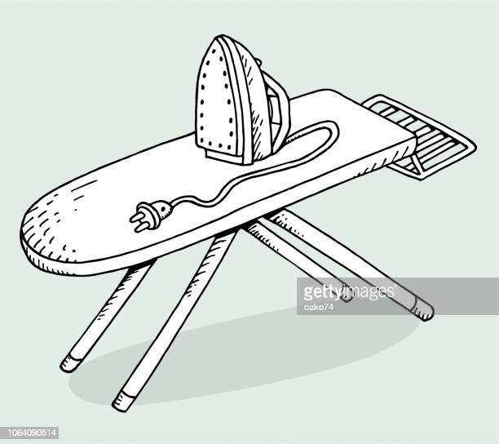

**Vérifier l’état du fer à repasser**

**Vérifier la planche à repasser, (la stabilité)**

**Vérifier le matériel que la personne possède**

**(Eau déminéralisé, panière, chaise à, disposition)**



**Les Limites de vos compétences :**

**Réparation du fer à repasser :**

* Vérifier « les organes vitaux » le fil électrique, dénudé, brûlé.
* Fuite d’eau du fer.
* Le changer avec l’accord de la personne

**Faire un devis**





Exemple = pour l’entretien du domicile

**Entretien de la cuisine :**

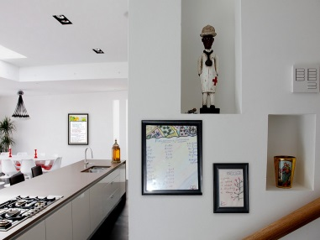

* **Vérifier l’état de la cuisine (l’état de salissure) ;**
* **Vérifier la vaisselle à laver ;**
* **Vérifier le rangement (avec l’accord de la personne) ;**
* **Vérifier les denrées dans le réfrigérateur et trié si périmé :**

**(Prévenir la personne)**

* **Vérifier l’état de fonctionnement du réfrigérateur ;**
* **Vérifier l’état du four (gaz ou électrique)**
* **Vérifier l’état du four micro-onde et son branchement**

**Les Limites de vos compétences :**

* Vérifier « les organes vitaux ». les branchements ;
* Vérifier la hauteur des éléments à nettoyer ;
* Vérifier le matériel à utiliser
* Utiliser un escabeau à hauteur de deux marches

**Faire un devis**

**À noter :**

* Après chaque technique d’intervention, comme le lavage des sols, désinfecter le matériel
* Ranger le matériel (balai, seau, serpillère)
* L’eau peut-être jetée dans les toilettes, si la maison possède le tout à l’égout ou une fosse toutes eaux. Si la maison est équipée d’une fosse septique, il faut jeter l’eau dans le jardin.

**Fin d’intervention :**

* S’assurer de la satisfaction de l’intervention auprès de la personne
* Planifier son intervention pour le lendemain

**Le carnet de liaison**

* ******R**emplir le carnet/classeur/cahier de liaison

**L’intérêts des transmissions :**

**Les transmissions permettent de :**

* Regrouper les informations sur la personne aidée, d’où une meilleur prise en charge visant sa sécurité ;
* Personnaliser les soins : situer ses habitudes de vie, ses besoins fondamentaux, ses attentes…;
* Assurer le suivi du bénéficiaire par l’équipe H 24
* Favoriser la concertation entre tous les membres de l’équipe professionnelle ;
* Éviter les risques d’erreurs et d’oublis au niveau des interventions ;

**Disposer d’un document légal en cas de problème juridique**

**Situation Professionnelle : à vous de jouer**

**Se présenter pour une première intervention : Phase en plusieurs étapes.**

**Exemple :**

Bonjour Madame ROBERT, je m’appelle Éric DUPOND, je suis votre nouvel assistant de vie. Je suis envoyé par l’association ‘DOMS ’ pour vous aider ce matin. Je serais avec vous ce matin de 9 heures à 11 heures

BonjourMadame CORDIER, je m’appelle Isabelle BOIA, je suis votre nouvelle assistante de vie, je suis employée par l’association ‘SOLEIL ’ pour vous aider à entretenir votre logement et m’occuper de votre linge. Je serais avec vous de 10 heures à midi

**Bonjour, je me présente**

